**Dodavatel:**

# JK expedition s.r.o.

Šafaříkova 142

50 601 Jičín

Věc: Objednávka hraček a didaktických pomůcek do budovy MŠ Buková

Tímto u Vás objednáváme hračky a didaktické pomůcky do budovy MŠ Buková v celkové částce 72 857,- Kč

**Celkem bez DPH 60.212,40,- Kč**

DPH 21% 12.644,60,-Kč

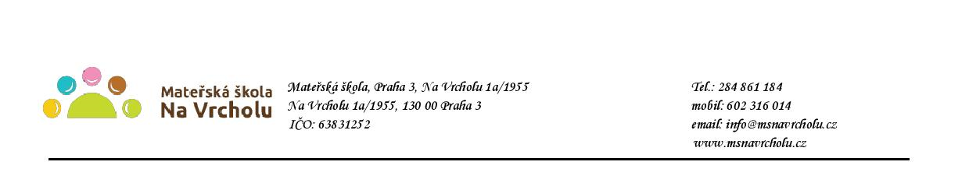

Objednávka bude uvedena v registru smluv v souladu s ustanovením § 5 zákona o registru smluv. Smlouva bude zveřejněna po anonymizaci provedené v souladu s platnými právními předpisy.

V Praze 27. 1. 2020

Mgr. Jana Vaníčková

ředitelka školy

Potvrzuji přijetí objednávky a souhlasím s uveřejněním v registru smluv.

V Praze dne 27. 1. 2020